
PREFEITURA MUNICIPAL DE BLUMENAU
SECRETARIA MUNICIPAL DE EDUCAÇÃO

Ofício Circular nº 013/2018 - GABINETE SEMED

Blumenau, 20 de junho de 2018.

Prezados (as) Diretores (as),

Encaminhamos os documentos Ofício Circular 209/2018, que deverá ser disponibilizado ao corpo docente de sua unidade escolar.
Nesse tutorial está disponível a versão 0 (Zero) dos currículos das disciplinas do Ensino Fundamental de Anos Iniciais e Finais, assim como da etapa da Educação Infantil por meio do link https://goo.gl/D9rqGn . O corpo docente pode fazer o download, leitura, reflexões e anotações para ser discutida entre pares na Formação Continuada conforme já citada na reunião com os Diretores na data de 18 de junho de 2018.
Reiteramos a solicitação de mobilizarem os docentes para preencherem o formulário de inscrição da Formação Continuada para realizarmos as próximas ações a serem seguidas, conforme documento em anexo advinda da SED/UNDIME/UNCME. Novamente, encaminhamos o link: https://docs.google.com/forms/d/e/1FAIpQLSexAFfgR5J_5rZZgCbShJLcSi21aOiPNdcOzRxr9bR3UfLiWQ/viewform.
A partir das ações explicadas na reunião de segunda-feira (18/06) e documento em anexo, comunicamos que o edital referente à Formação Continuada para Implementação e Consolidação do Currículo do Território Catarinense, será encaminhado às Unidades Escolares nesta segunda-feira (25/06) por e-mail, para divulgação das equipes docentes.
Para maiores dúvidas sobre os procedimentos a serem seguidos estamos à disposição.

Atenciosamente,

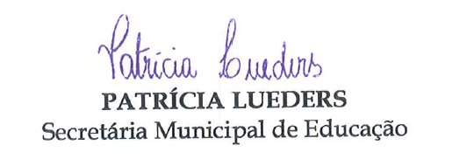

Aos
Diretores das Unidades Escolares (CEIs UEs e Apoio)

